KATA PENGANTAR
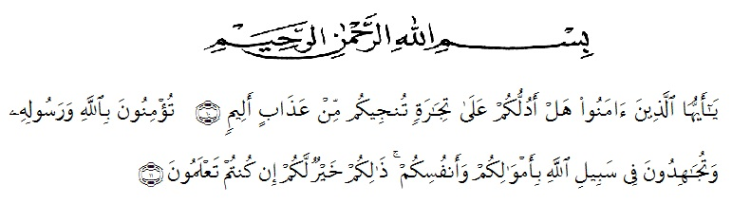
‘’Hai orang-orang yang beriman, sukakah kamu aku tunjukkan suatu perniagaan yang dapat menyelamatkan kamu dari azab yang pedih? (Yaitu) kamu beriman kepada Allah dan Rasul-Nya dan berjihad di jalan Allah dengan harta dan jiwamu. Itulah yang lebih baik bagi kamu jika kamu mengetahuinya’’(As-Saff 10-11)

Dengan memanjatkan puji syukur kehadirat Allah SWT, karena hanya dengan limpahan rahmat, karunia dan ridho-Nya, sehingga peneliti dapat menyelesaikan skripsi dalam waktu yang telah ditentukan. Skripsi yang ditulis berjudul “Analisis Usaha Pimpinan Memperbaiki Kondisi Lingkungan Kerja Terhadap Peningkatan Semangat Kerja Karyawan Pada PT. Sonia Mandiri Tekstil Medan” dengan lancar tanpa kendala yang berarti. Shalawat serta salam semoga selalu tercurahkan kepada Nabi Muhammad Sallallahu Aalihi Wasallam, yang senantiasa membawa kita dari zaman jahiliyah ke zaman yang penuh ilmu dan iman.
Peneliti menyadari bahwa skripsi ini masih jauh dari kesempurnaan, untuk itu peneliti mengharapkan sumbangsih berupa pemikiran yang terbungkus dalam saran maupun kritik yang bersifat membangun demi kesempurnaan skripsi ini.
Peneliti mengucapkan syukur alhamdulilah kepada Allah SWT, karena atas nikmat dan ridho-Nya lah skripsi ini dapat dibuat serta dapat dipertanggungjawabkan. Pada kesempatan ini peneliti ingin mengucapkan terima kasih yang tulus dan penghargaan yang setinggi-tingginya kepada semua pihak yang telah membantu dengan keikhlasan dan ketulusan baik langsung maupun tidak langsung sampai selesainya skripsi ini. Terima kasih dan penghargaan khususnya peneliti sampaikan kepada :
- Bapak Dr. K. R. T. Hardi Mulyono, SE, M. AP selaku Rektor Universitas Muslim Nusantara Al-Washliyah Medan
- Ibu Shita Tiara, SE, Ak, M.Si. selaku Dekan Fakultas Ekonomi Universitas Muslim Nusantara Al-Washliyah Medan.
- Bapak Mutawaqil Bilah T, SE, MM selaku Ketua Program Studi Ekonomi Universitas Muslim Nusantara Al-Washliyah Medan.
- Bapak Abdul Malik, S. Sos, MAP selaku Dosen Pembimbing I yang telah meluangkan waktu di sela-sela kesibukan untuk memberikan bimbingan, arahan dan wejangan selama proses penulisan skripsi ini.
- Ibu Suhaila Husna Samosir, SE, MM selaku Dosen Pembimbing II yang telah meluangkan waktu di sela-sela kesibukan untuk memberikan bimbingan, arahan dan wejangan selama proses penulisan skripsi ini
- Bapak/Ibu dosen Universitas Muslim Nusantara Al-Washliyah Medan yang telah memberikan ilmu yang bermanfaat bagi pengembangan wawasan keilmuan selama mengikuti perkuliahan dan penulisan skripsi ini.
- Keluarga tercinta, yaitu kedua orang tua saya serta adik-adik dan semua keluarga yang mendukung.
- Seluruh teman-teman Fakultas Ekonomi Universitas Muslim Nusantara Al-Washliyah Medan yang telah memberikan masukan dalam penyelesaian skripsi ini.
Semoga Allah Ajja Wajalla membalas semua kebaikan yang telah diberikan. Peneliti menyadari bahwa skripsi ini masih jauh dari kesempurnaan, untuk itu peneliti mengharapkan sumbangsih berupa pemikiran yang terbungkus dalam saran maupun kritik yang bersifat membangun demi kesempurnaan skripsi ini.

Medan, Juli 2020
Peneliti,

Rizka Hidayani Zebua
163114069

